Лабораторная работа №3

Кравчук Д. А.

28 12 2020

Модель *fit.11*: $Y=8,41+0,2581⋅X1+0,1947⋅X3$,

Модель *fit.11.foBonferroni*: $IndProd=4.6513−3.6304⋅FOСЗФО−4.2451⋅FOСКФО−3.5996⋅FOЦФО+0.7779⋅FOСЗФО.PromPrices+0.9090⋅FOСКФО.PromPrices+0.7725⋅FOЦФО.PromPrices$,

Модель *fit.11.fo*: $Y=4.69−2.59469⋅FOПФО−3.66908⋅FOСЗФО−4.28382⋅FOСКФО−0.05869⋅FOСФО−1.98693⋅FOУФО−3.63827⋅FOЦФО−1.59949⋅FOЮФО+0.54729⋅FOПФО.PromPrices+0.77792⋅FOСЗФО.PromPrices+0.90897⋅FOСКФО.PromPrices+0.41396⋅FOУФО.PromPrices+0.77252⋅FOЦФО.PromPrices+0.34051⋅FOЮФО.PromPrices$,

где * Y (*IndProd*) – Индексы промышленного производства;

* X1 (*PromPrices*) – Индесы цен производителей промышленных товаров по видам экономической деятельности: обрабатывающие производства;
* X2 (*FundsDeter*) – Степень износа основных фондов.
* X3 (*CapInvests*) – Инвестиции в основвной капитал на душу населения.
* X4 (*CreditsIndebted*) – Задолжность по кредитам в рублях, предоставленым кредитными организациями юридическим лицам.

## Импорт данных

Импортируем объекты, сохраненные в рабочем пространстве по итогу ЛР№2

## [1] "data.fit.1.fo" "data.fit.11.fo" "DF" "DF1"   
## [5] "fit.1.fo" "fit.11.fo" "models.list" "pic.num"   
## [9] "reg.df" "table.num"

|  |
| --- |
| x |
| fit.11 |
| fit.11.fo |

## Графики остатков

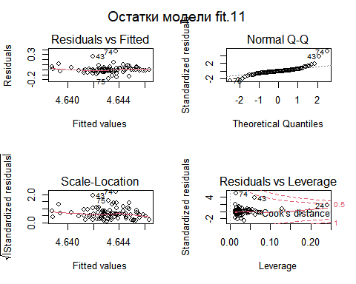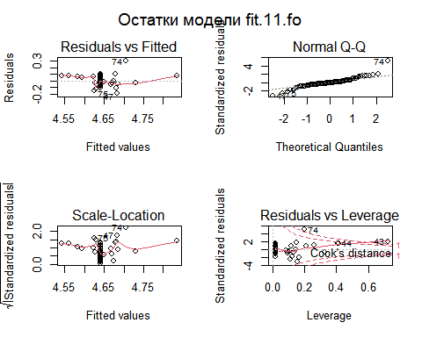

## null device   
## 1

## Region FO  
## 34 Республика Адыгея ЮФО  
## 68 Тюменская область УФО

## .cooksd f.median cut.1 cut.4.n  
## 1 0 0.85 1 0.05  
## 2 0 0.85 1 0.05

## Проверка равенства среднего остатков нулю

##   
## One Sample t-test  
##   
## data: models.list[[i]]$residuals  
## t = -1.9989e-16, df = 82, p-value = 1  
## alternative hypothesis: true mean is not equal to 0  
## 95 percent confidence interval:  
## -0.01405259 0.01405259  
## sample estimates:  
## mean of x   
## -1.412055e-18

## Проверка постоянства среднего остатков

##   
## Welch Two Sample t-test  
##   
## data: res.s1 and res.s2  
## t = 2.0943, df = 68.926, p-value = 0.03992  
## alternative hypothesis: true difference in means is not equal to 0  
## 95 percent confidence interval:  
## 0.001373205 0.056563636  
## sample estimates:  
## mean of x mean of y   
## 0.01570190 -0.01326652

## Обнаружение гетероскедастичности

Сформулируем гипотезы H0 и H1 для всех следующих тестов

H0: $σ_{i}^{2}=σ^{2}для∀i$ (гомоскедастичность),

H1: $∃i,j:σ^{2}(i)≠σ^{2}$ (гетероскедастичность)

# Тест Бройша-Пагана

##   
## studentized Breusch-Pagan test  
##   
## data: models.list[[i]]  
## BP = 17.628, df = 4, p-value = 0.001458

## tibble [83 x 12] (S3: tbl_df/tbl/data.frame)  
## $ .rownames : chr [1:83] "3" "4" "5" "6" ...  
## $ FO : Factor w/ 8 levels "ДФО","ПФО","СЗФО",..: 7 7 7 7 7 7 7 7 7 7 ...  
## $ IndProd : num [1:83] 106 107 105 104 108 ...  
## $ PromPrices : num [1:83] 100.9 100 99.5 91.9 97.7 ...  
## $ FundsDeter : num [1:83] 46.9 46.3 45.6 44.5 44.2 36.8 48.8 51.7 52.6 42.2 ...  
## $ CapInvests : int [1:83] 95036 50641 51030 113475 24882 91777 41881 65920 100377 85764 ...  
## $ CreditsIndebted: int [1:83] 248187 77680 87898 267303 35905 125067 31811 158337 102498 1157736 ...  
## $ .fitted : num [1:83] 4.64 4.64 4.64 4.64 4.64 ...  
## $ .std.resid : num [1:83] 0.391 0.548 0.159 0.13 0.605 ...  
## $ .hat : num [1:83] 0.0156 0.0156 0.0156 0.0156 0.0156 ...  
## $ .sigma : num [1:83] 0.0663 0.0663 0.0664 0.0664 0.0663 ...  
## $ .cooksd : num [1:83] 4.84e-04 9.53e-04 8.00e-05 5.33e-05 1.16e-03 ...

# тест Уайта

##   
## studentized Breusch-Pagan test  
##   
## data: models.list[[i]]  
## BP = 0.22381, df = 2, p-value = 0.8941

# тест Голдфельда-Квандта

##   
## Goldfeld-Quandt test  
##   
## data: models.list[[2]]  
## GQ = 1.4982, df1 = 29, df2 = 28, p-value = 0.144  
## alternative hypothesis: variance increases from segment 1 to 2

# Тест Глейзера

## Model for beta = -1 neznachima

## Model for beta = -0.95 neznachima

## Model for beta = -0.9 neznachima

## Model for beta = -0.85 neznachima

## Model for beta = -0.8 neznachima

## Model for beta = -0.75 neznachima

## Model for beta = -0.7 neznachima

## Model for beta = -0.65 neznachima

## Model for beta = -0.6 neznachima

## Model for beta = -0.55 neznachima

## Model for beta = -0.5 neznachima

## Model for beta = -0.45 neznachima

## Model for beta = -0.4 neznachima

## Model for beta = -0.35 neznachima

## Model for beta = -0.3 neznachima

## Model for beta = -0.25 neznachima

## Model for beta = -0.2 neznachima

## Model for beta = -0.15 neznachima

## Model for beta = -0.1 neznachima

## Model for beta = -0.05 neznachima

## Model for beta = 0.05 neznachima

## Model for beta = 0.1 neznachima

## Model for beta = 0.15 neznachima

## Model for beta = 0.2 neznachima

## Model for beta = 0.25 neznachima

## Model for beta = 0.3 neznachima

## Model for beta = 0.35 neznachima

## Model for beta = 0.4 neznachima

## Model for beta = 0.45 neznachima

## Model for beta = 0.5 neznachima

## Model for beta = 0.55 neznachima

## Model for beta = 0.6 neznachima

## Model for beta = 0.65 neznachima

## Model for beta = 0.7 neznachima

## Model for beta = 0.75 neznachima

## Model for beta = 0.8 neznachima

## Model for beta = 0.85 neznachima

## Model for beta = 0.9 neznachima

## Model for beta = 0.95 neznachima

## Model for beta = 1 neznachima

## Model for beta = 1.05 neznachima

## Model for beta = 1.1 neznachima

## Model for beta = 1.15 neznachima

## Model for beta = 1.2 neznachima

## Model for beta = 1.25 neznachima

## Model for beta = 1.3 neznachima

## Model for beta = 1.35 neznachima

## Model for beta = 1.4 neznachima

## Model for beta = 1.45 neznachima

## Model for beta = 1.5 neznachima

По итогу анализа тестов на гетероскедантичность, можно сделать вывод о том, что гетероскедантичность отсутствует

## Обнаружение автокорреляции

Выдвиигаем две гипотезы: H0 о том, что автокорреляция есть и альтернативную гипотезу H1 о том, что автокорреляции нет. Проверяем только гипотезу первого порядка

Если $DW<d_{L}$, то гипотеза о независимости случайных отклонений отвергается (следовательно, присутствует положительная автокорреляция);

Если $DW>d_{L}$, то гипотеза не отвергается;

Если $d_{L}<DW<d_{U}$, то нет достаточных оснований для принятия решений.

# Критерий Дарбина-Уотсона

##   
## Durbin-Watson test  
##   
## data: models.list[[i]]  
## DW = 2.5863, p-value = 0.01015  
## alternative hypothesis: true autocorrelation is not 0

##   
## Pearson's product-moment correlation  
##   
## data: models.list[[i]]$residuals[1:(n - 1)] and models.list[[i]]$residuals[2:n]  
## t = -2.769, df = 80, p-value = 0.006985  
## alternative hypothesis: true correlation is not equal to 0  
## 95 percent confidence interval:  
## -0.4818246 -0.0841321  
## sample estimates:  
## cor   
## -0.2957398

Автокорреляция отсутсвует

## Переоценка параметров модели с учётом ошибок

## [1] FALSE

##   
## t test of coefficients:  
##   
## Estimate Std. Error t value Pr(>|t|)   
## (Intercept) 4.6397503 0.0082482 562.5148 < 2.2e-16 ***  
## FOСКФО -5.2294292 1.5189882 -3.4427 0.0009290 ***  
## FOСФО 5.8302542 2.4135719 2.4156 0.0180480 *   
## FOСКФО.PromPrices 1.1331204 0.3277822 3.4569 0.0008875 ***  
## FOСФО.PromPrices -1.2405260 0.5145629 -2.4108 0.0182690 *   
## ---  
## Signif. codes: 0 '***' 0.001 '**' 0.01 '*' 0.05 '.' 0.1 ' ' 1

##   
## t test of coefficients:  
##   
## Estimate Std. Error t value Pr(>|t|)   
## (Intercept) 4.6397503 0.0054068 858.1256 < 2.2e-16 ***  
## FOСКФО -5.2294292 1.1602416 -4.5072 2.278e-05 ***  
## FOСФО 5.8302542 5.0566370 1.1530 0.2524   
## FOСКФО.PromPrices 1.1331204 0.2575409 4.3998 3.395e-05 ***  
## FOСФО.PromPrices -1.2405260 1.0767035 -1.1522 0.2528   
## ---  
## Signif. codes: 0 '***' 0.001 '**' 0.01 '*' 0.05 '.' 0.1 ' ' 1

## Обнаружение мультиколлинеарности

Проверяем значение *VIF-coef*

VIF близко к 1 - нет проблемы мультиколлинеарности

Больше 1 - оценка коэффициента при этой независимой переменной неустойчива

## FOСКФО FOСФО FOСКФО.PromPrices FOСФО.PromPrices   
## 3396.57 13733.48 3396.56 13733.47